PRACTICA TEMA 6: EN GRUPO

UNIDAD 6: VISIÓN GENERAL DE ODOO ERP

DAVID, RICARDO Y GUILLERMO

Índice alfabético
Ejercicio 1. 2
Ejercicio 2. 10

Ejercicio 1. Desde la interfaz de Odoo de la máquina virtual creada en la unidad 3 (MV Linux) se pretende añadir un campo al formulario de contactos: el vehículo que conduce. Utiliza la herencia para modificar las vistas tree, form y kanban y que aparezca ese campo.

Primero entramos en odoo y en el módulo de contactos y activamos la opción modo desarrollador que vemos que la tenemos activa.
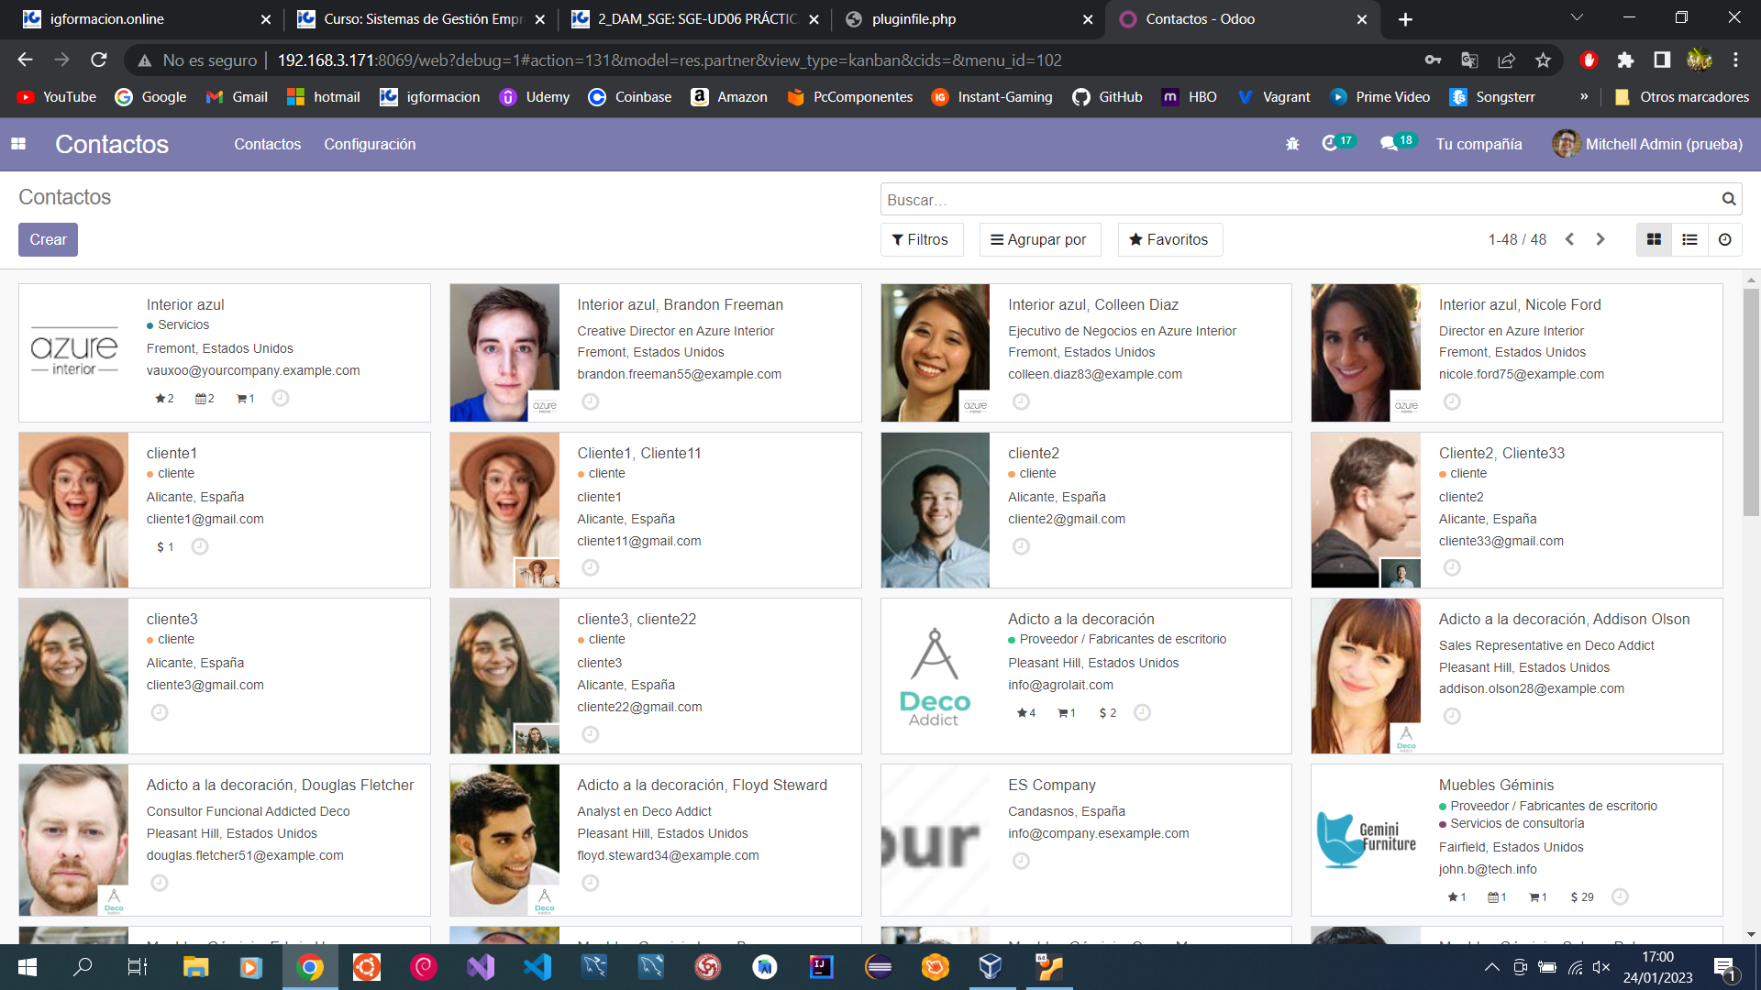

Después nos metemos en la ventana de crear un nuevo contacto y en las opciones de depurar que tiene al tener activar el modo de desarrollo seleccionamos la opción de editar vista formulario.

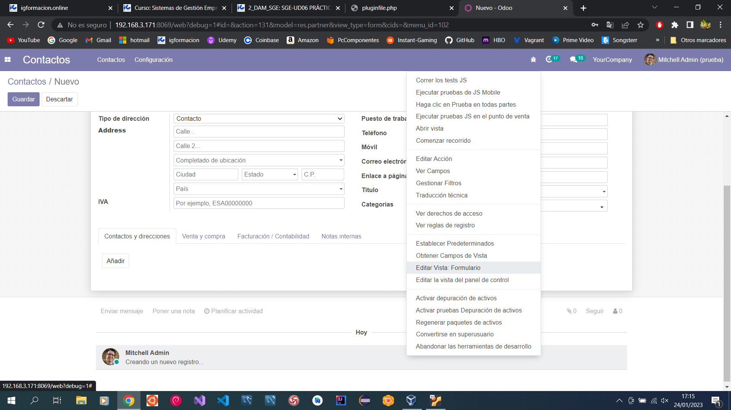
Saldría de esta manera

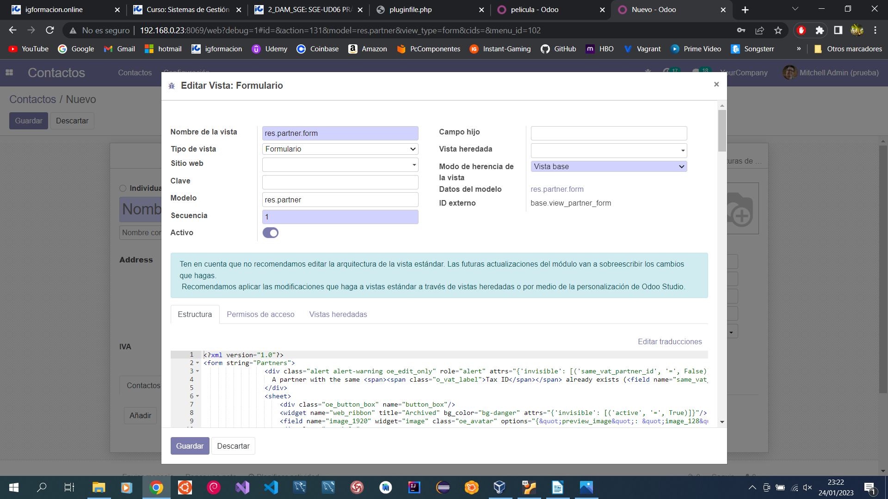

Modificamos y añadimos una nueva pagina para poder poner las opciones con un tree, kanban y form.
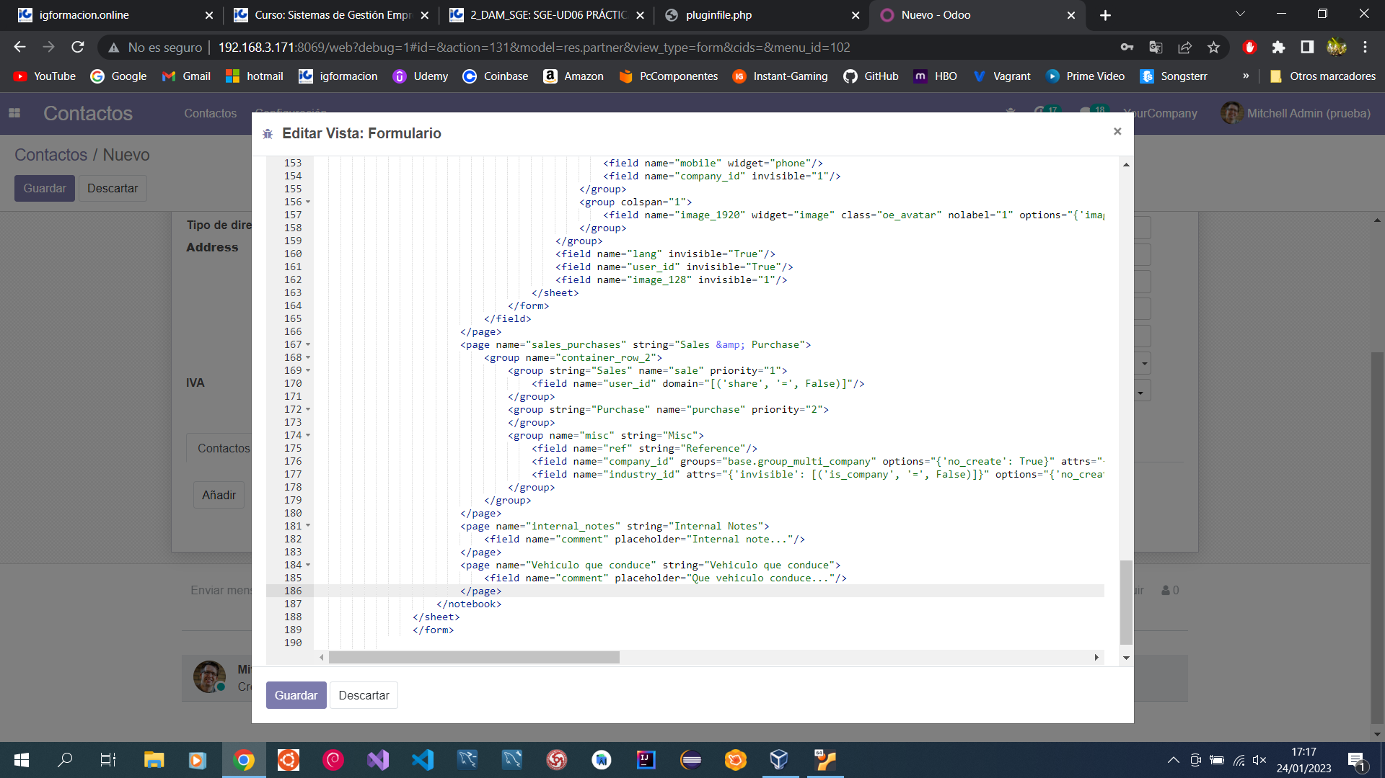
Y añadimos lo siguientes:

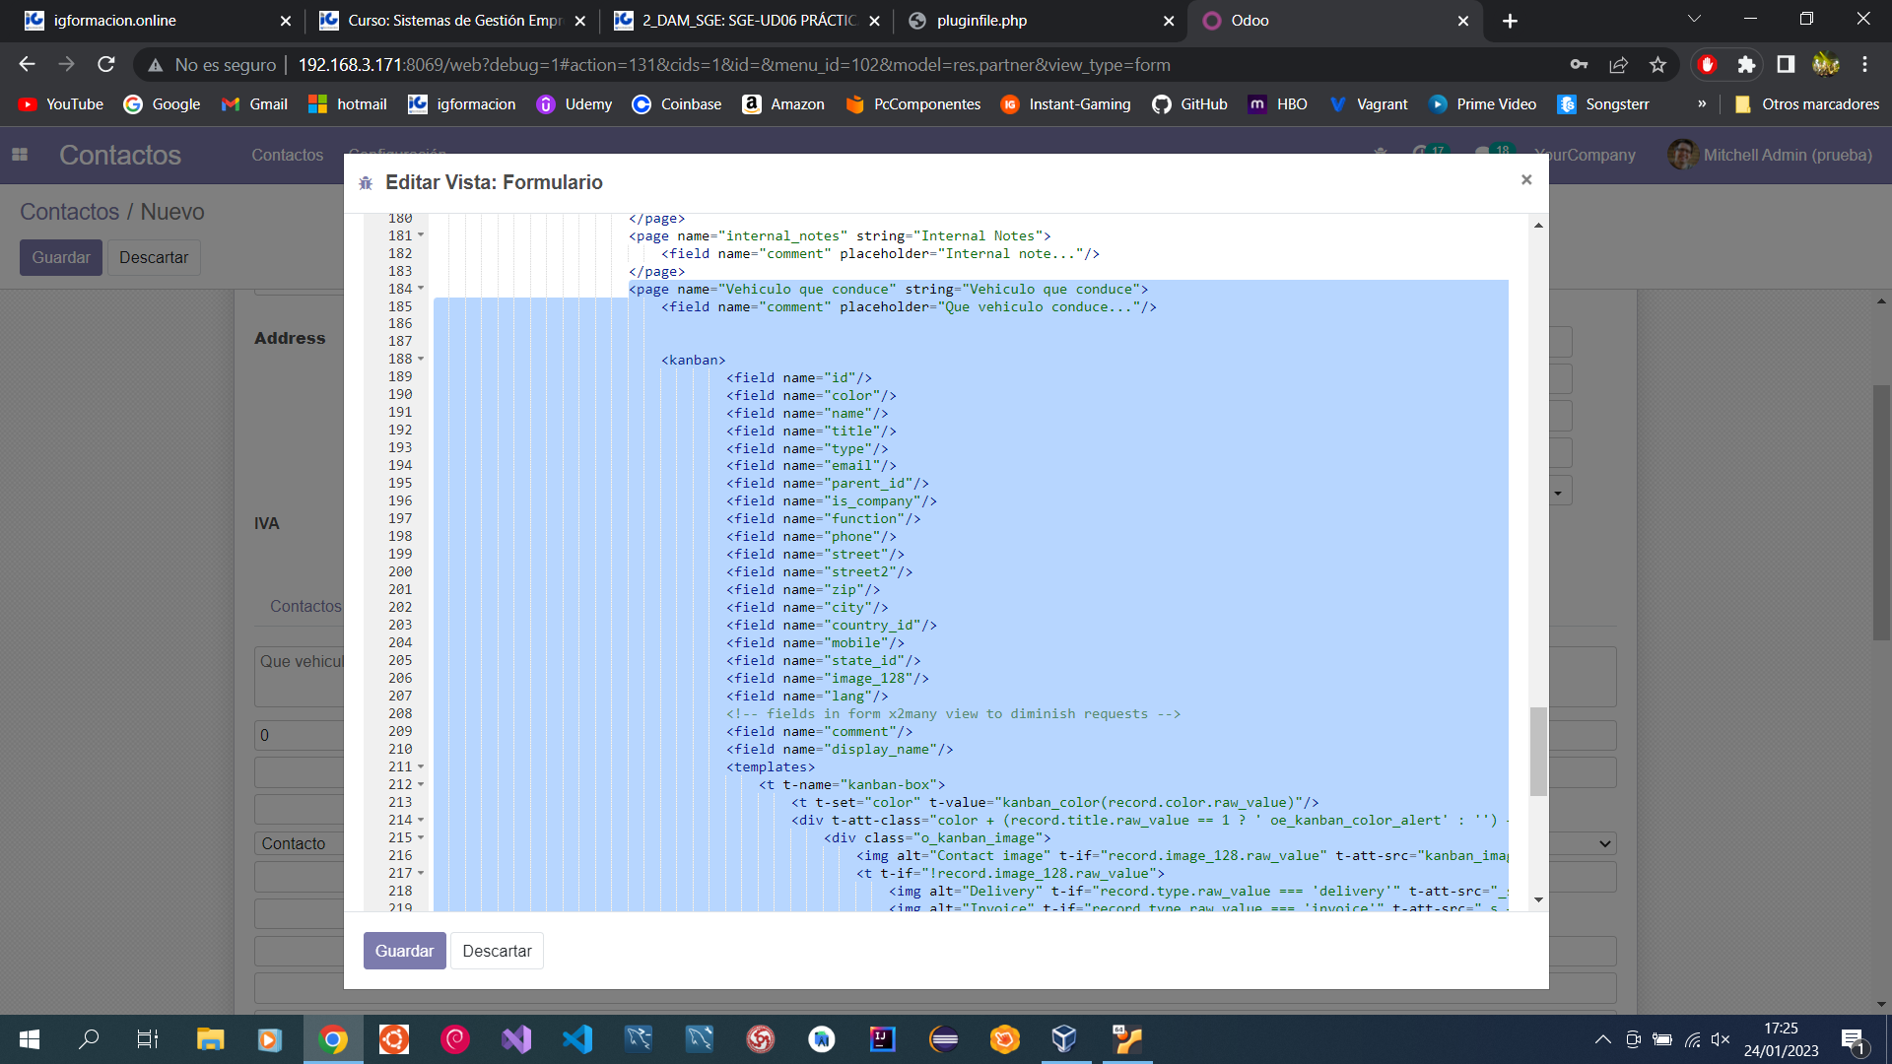

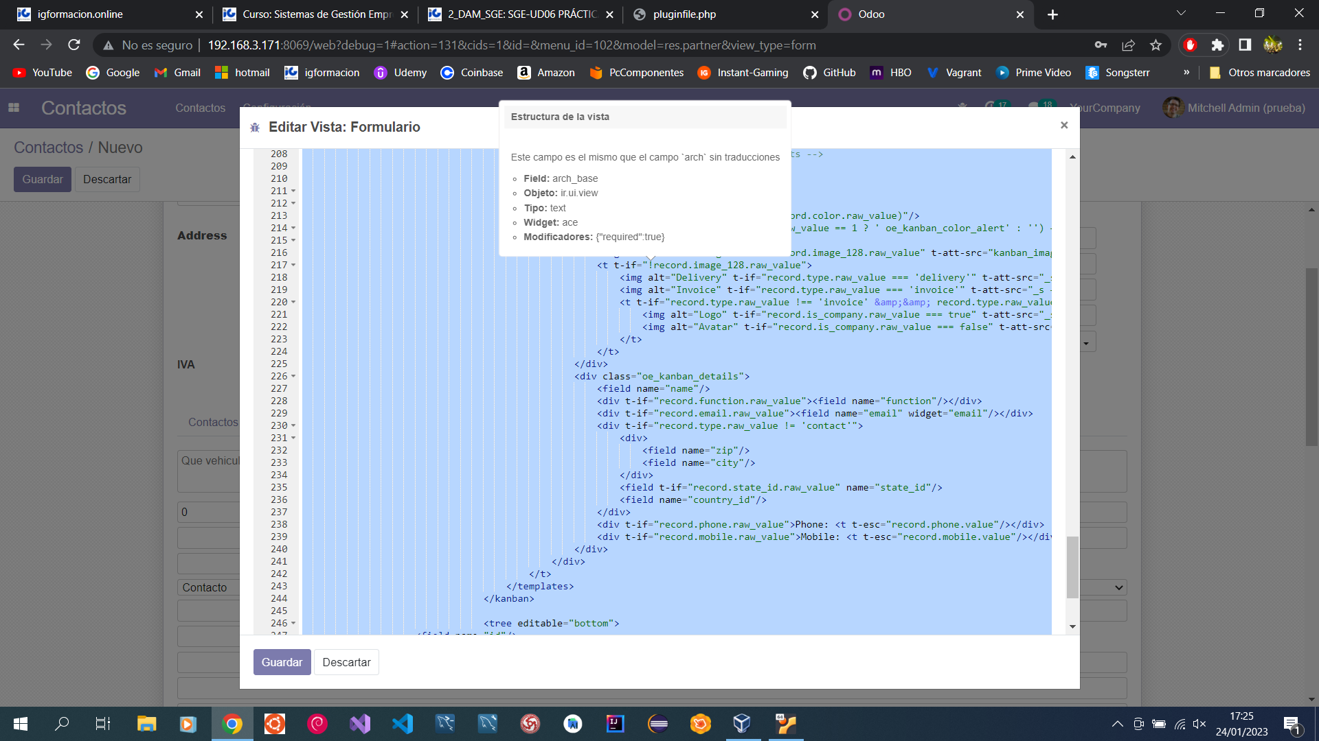
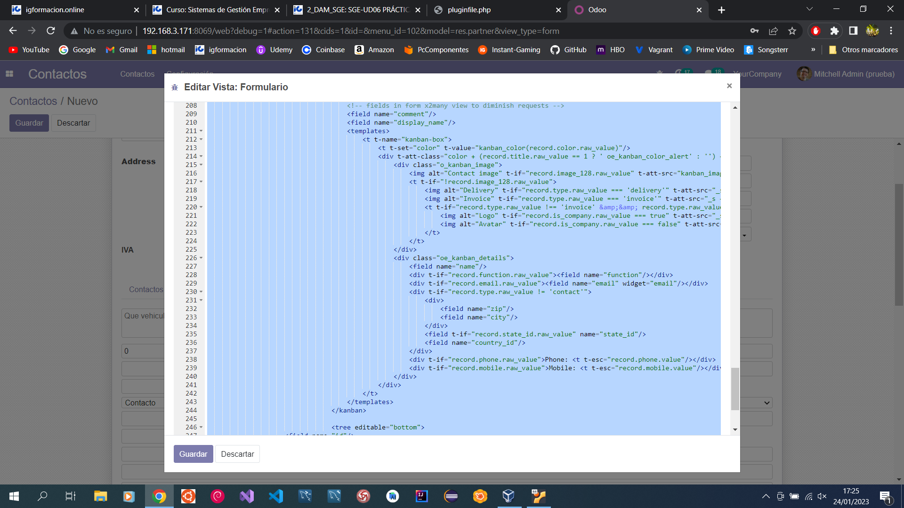
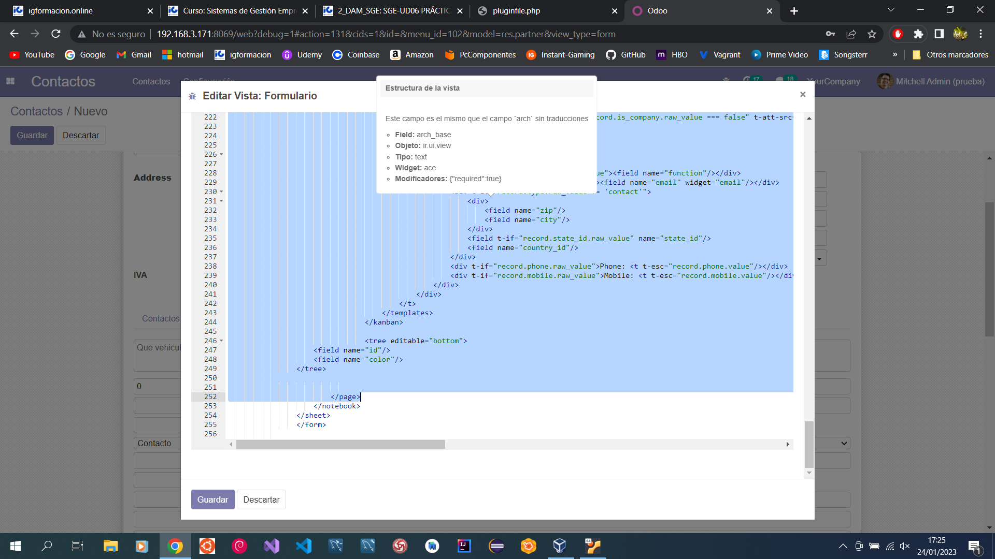
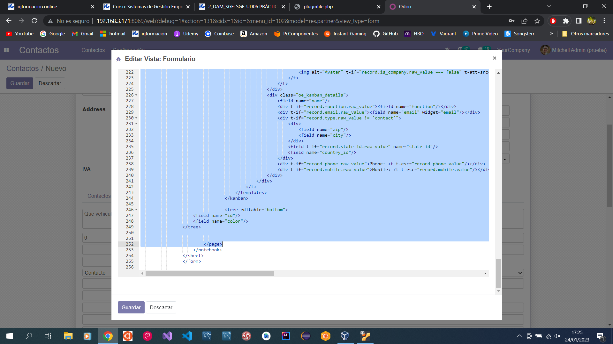
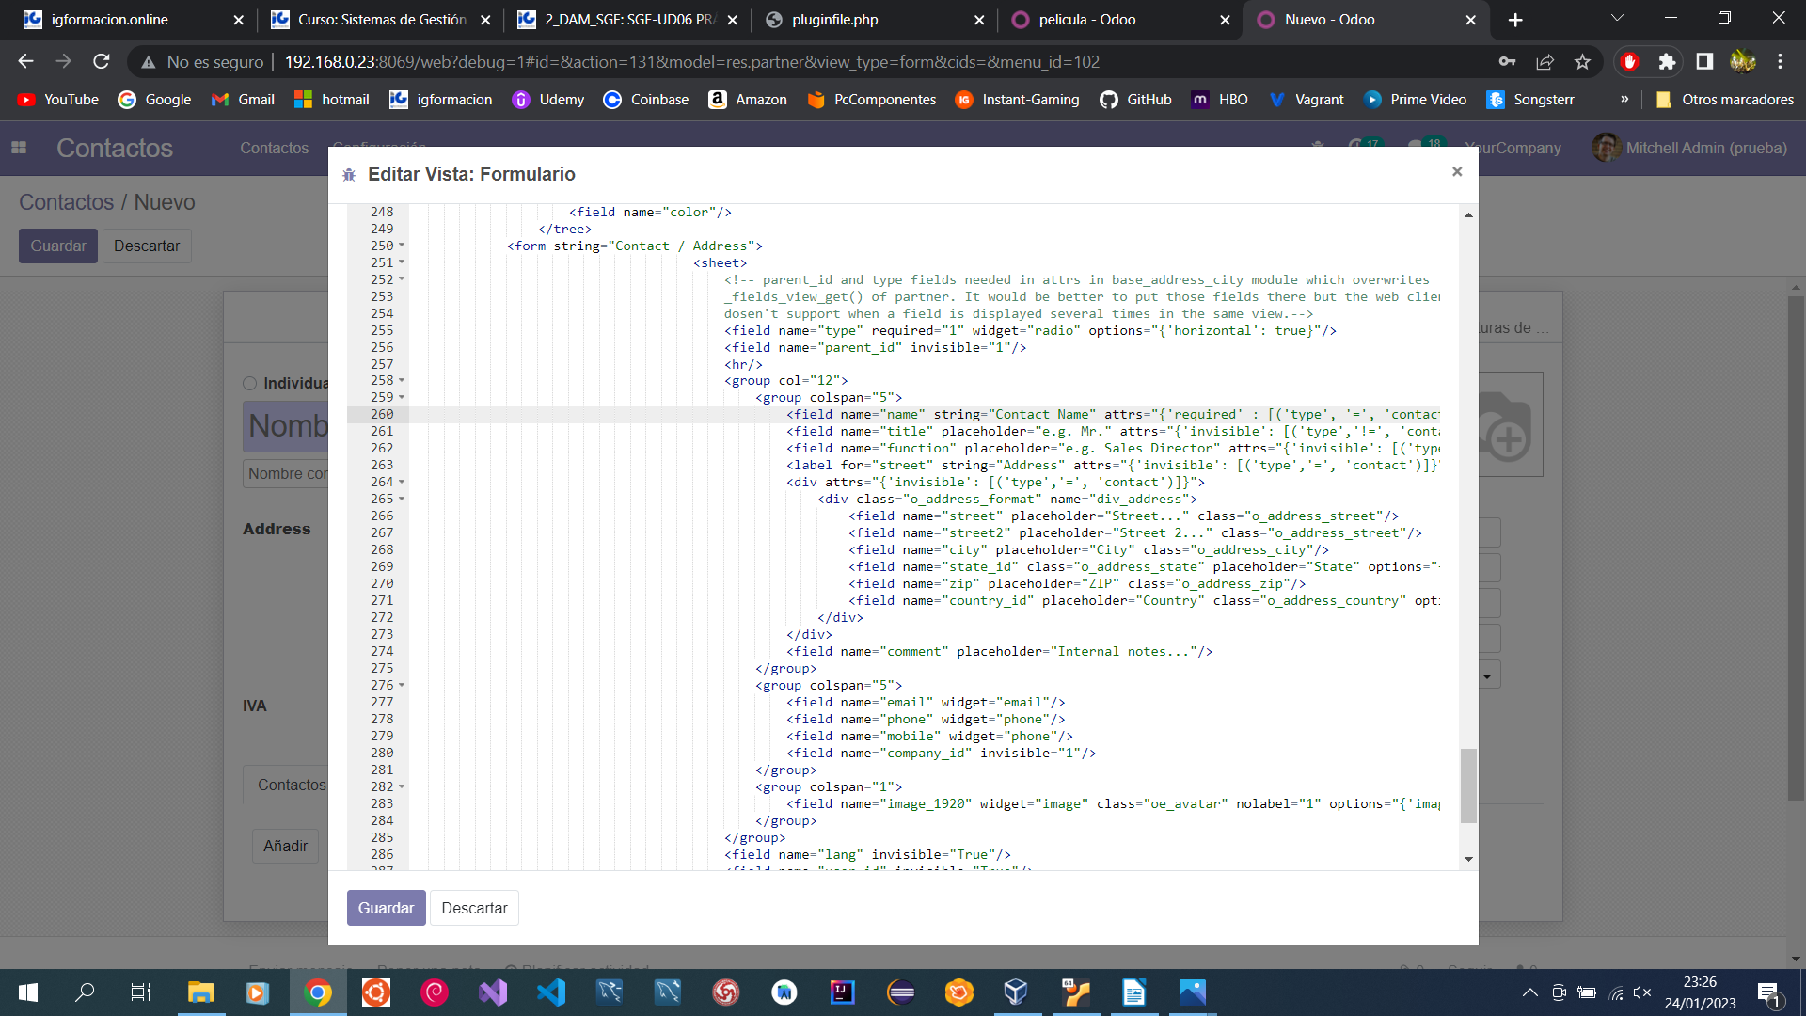

El formulario quedaría de la siguiente manera:

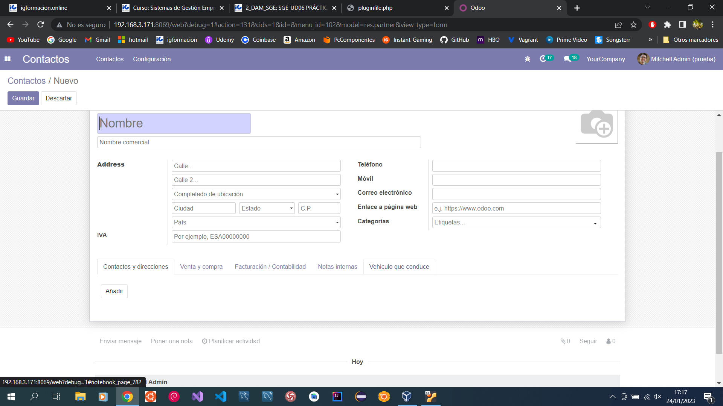
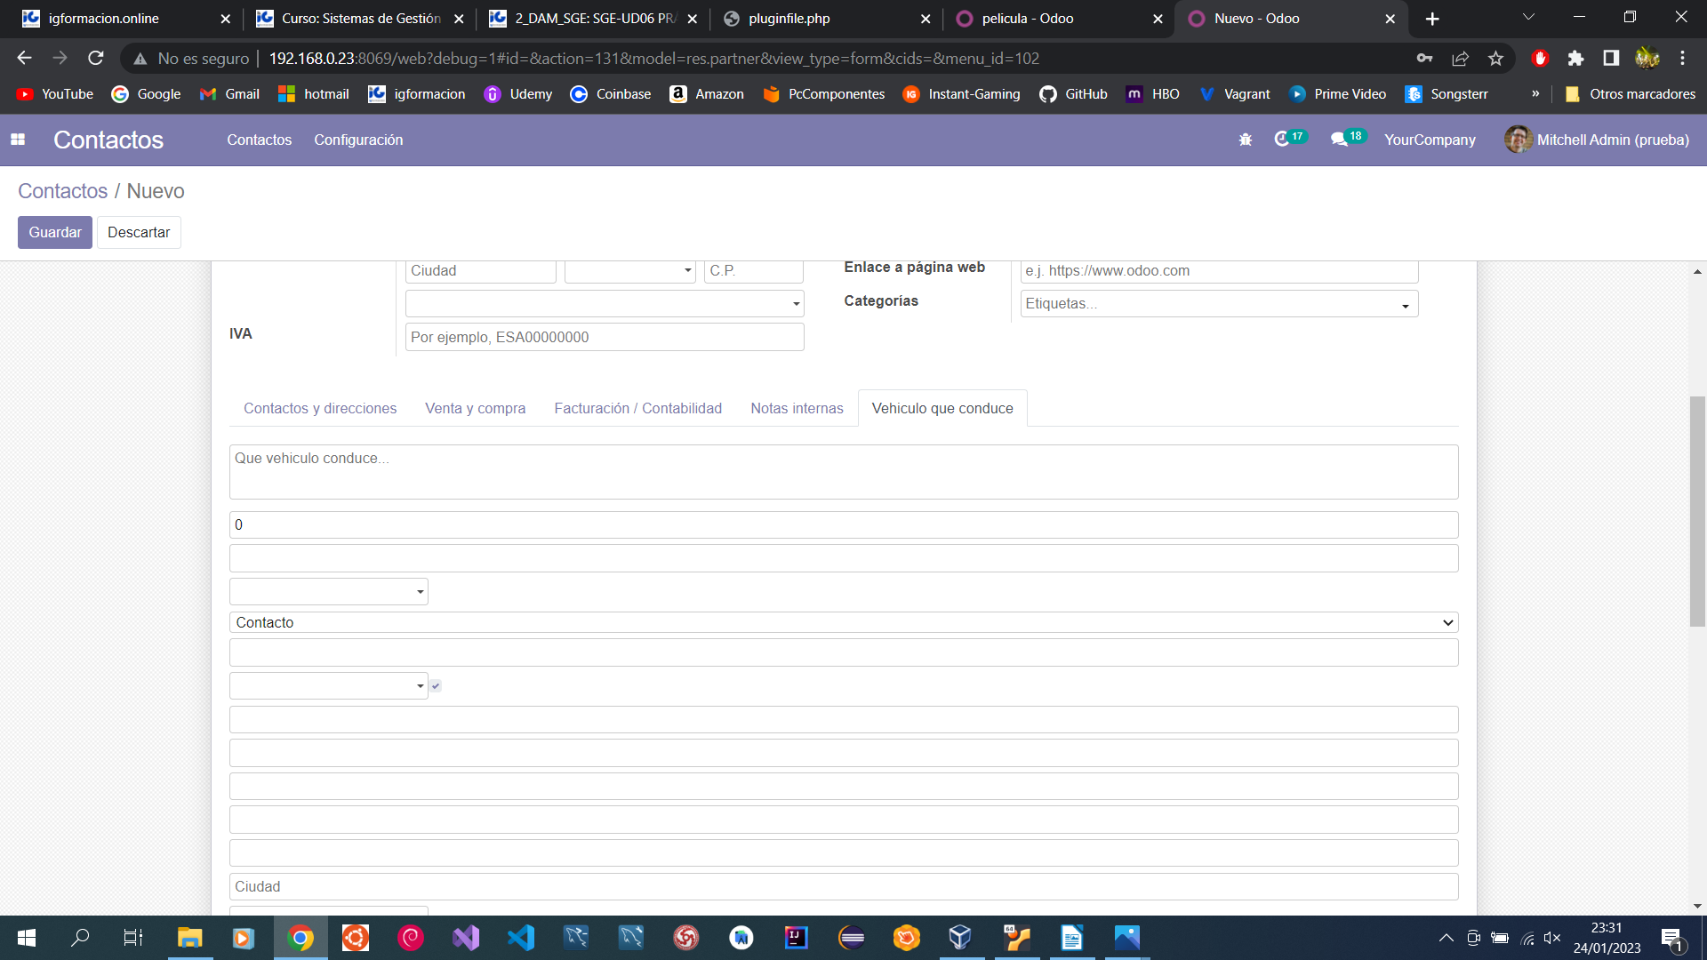
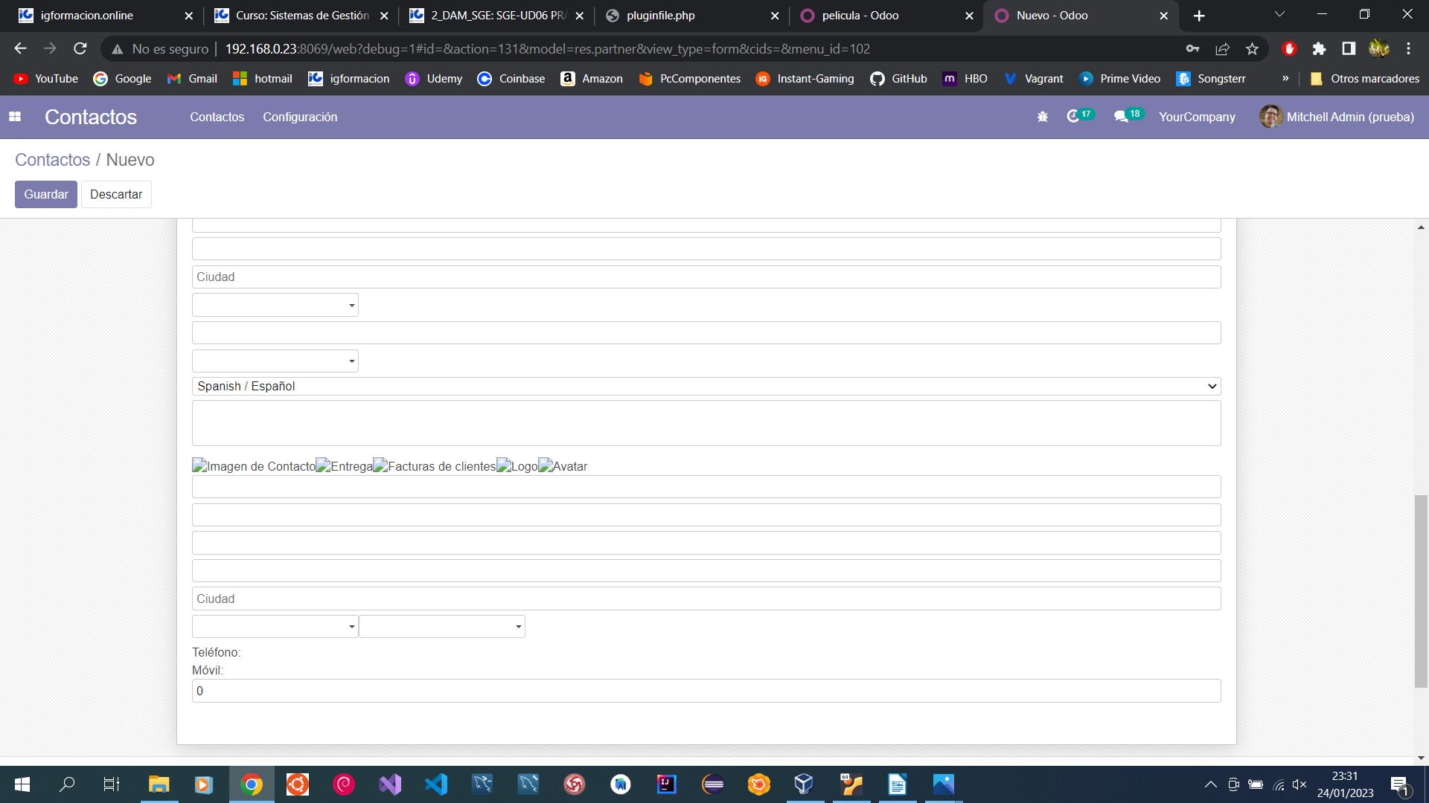

Ejercicio 2. Desde la interfaz de Oddo de la máquina virtual creada en la unidad 3 (MV Linux), crea un nuevo modelo llamado película y agrega cinco campos: titulo, director, protagonista_masculino, protragonista_femenino y año_de_estreno.

Entramos en ajustes en modo de desarrollo y en la opción técnico

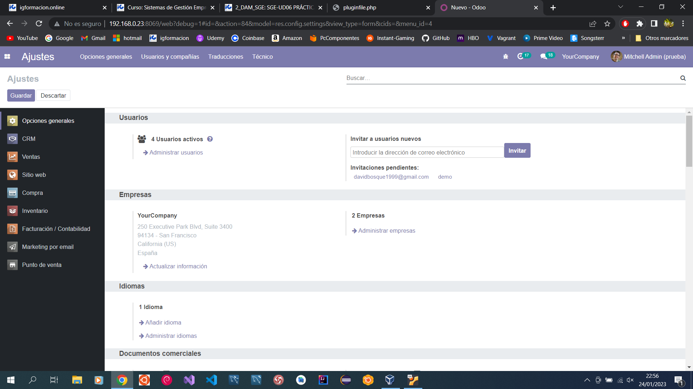
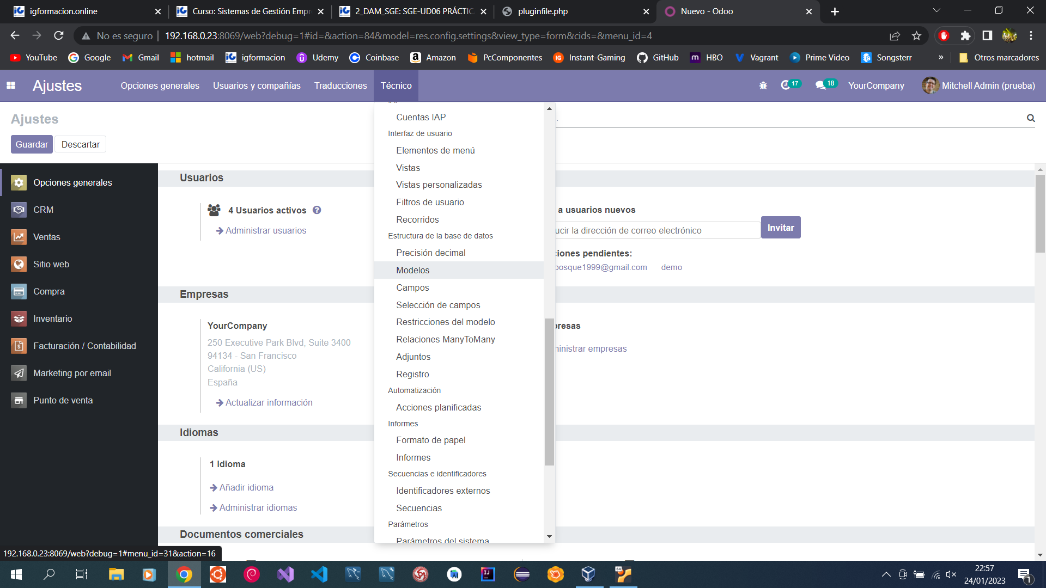

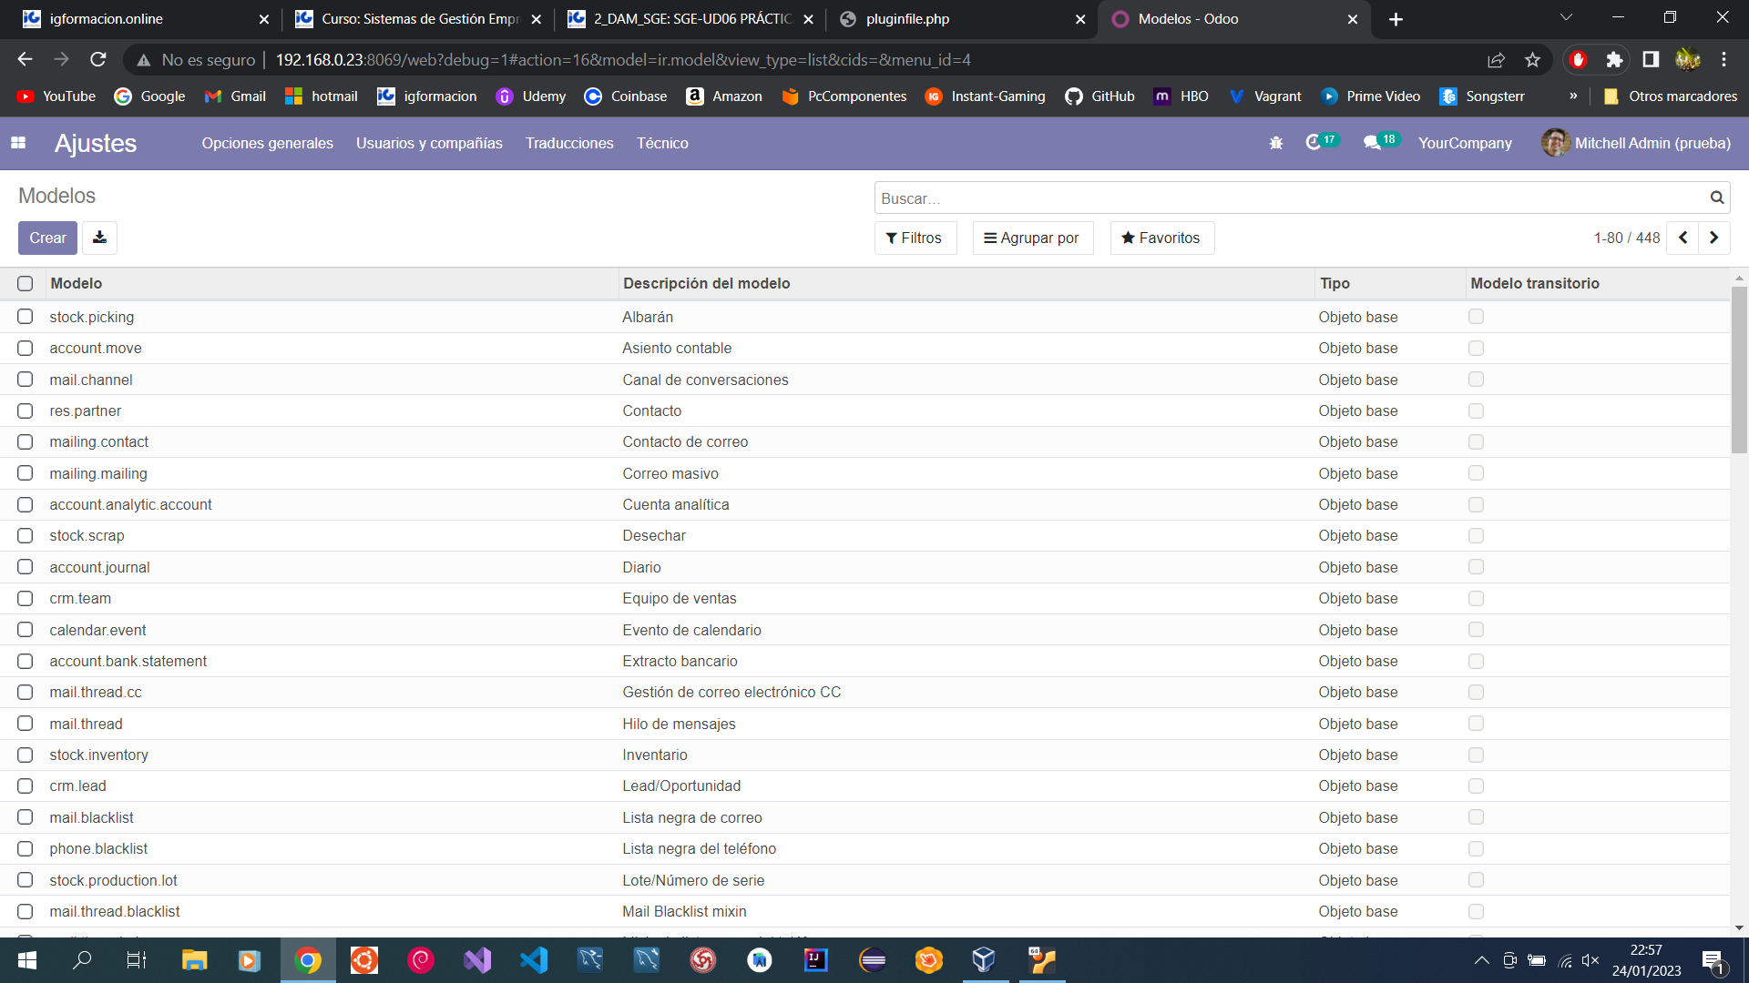
Creamos un nuevo modelo y ingresamos los datos dados en el ejercicio.

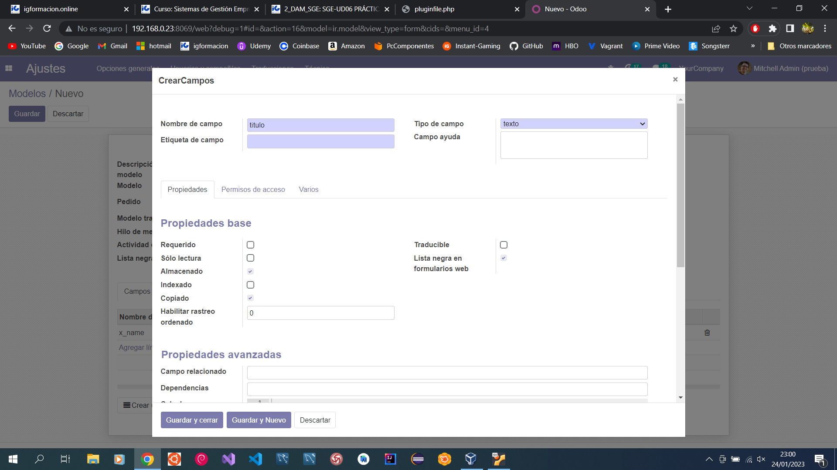
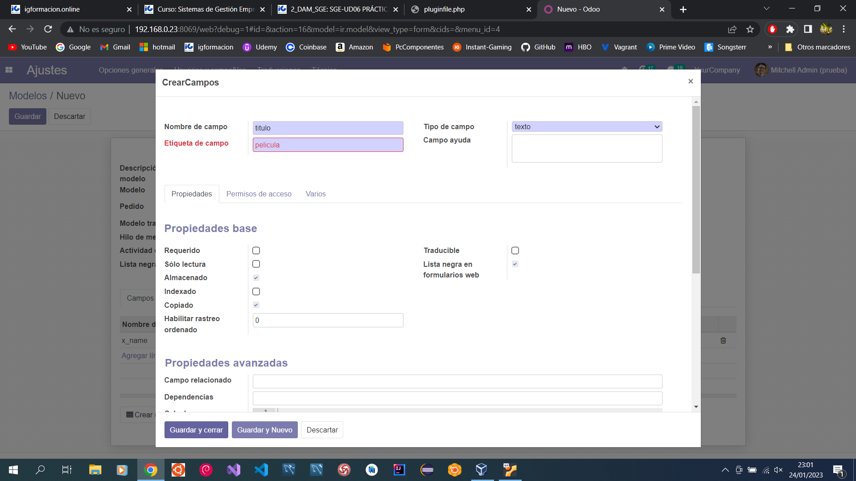
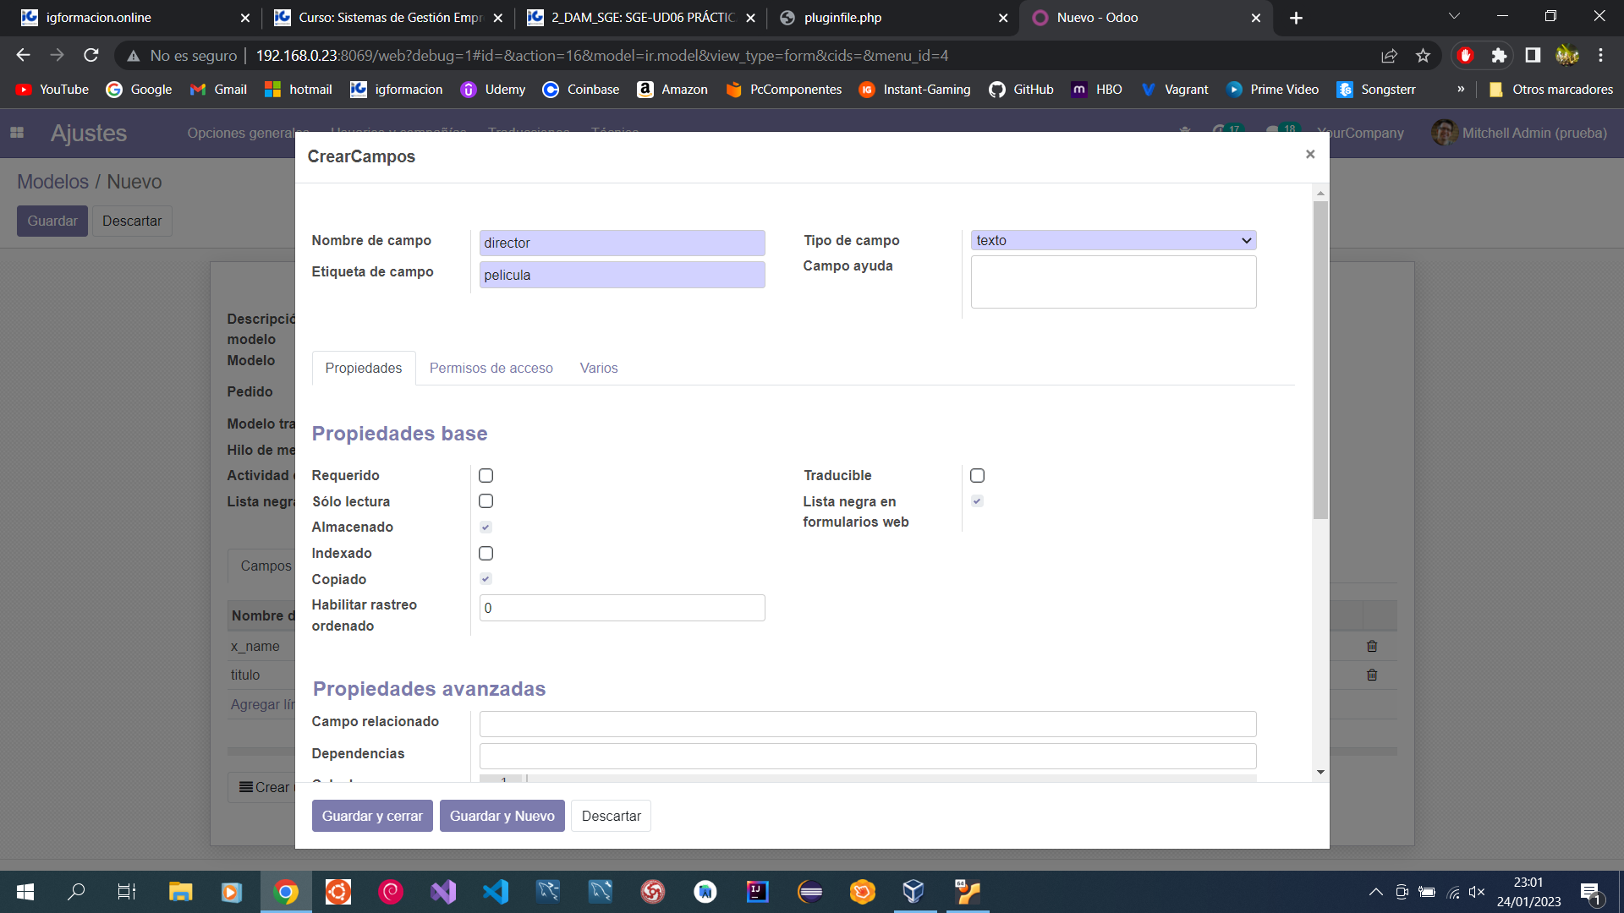
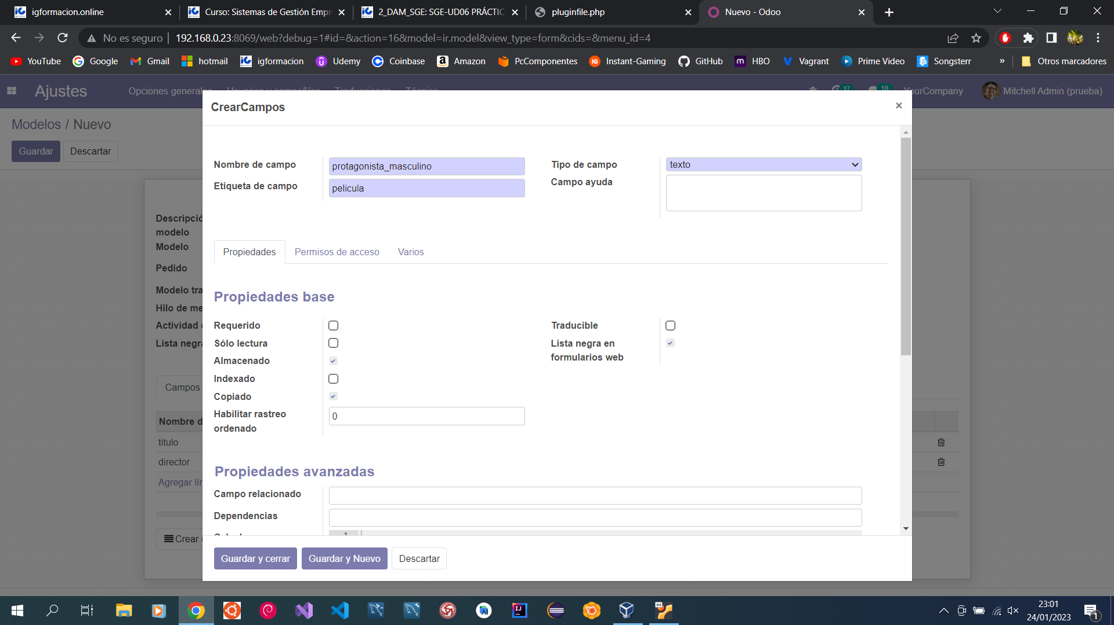
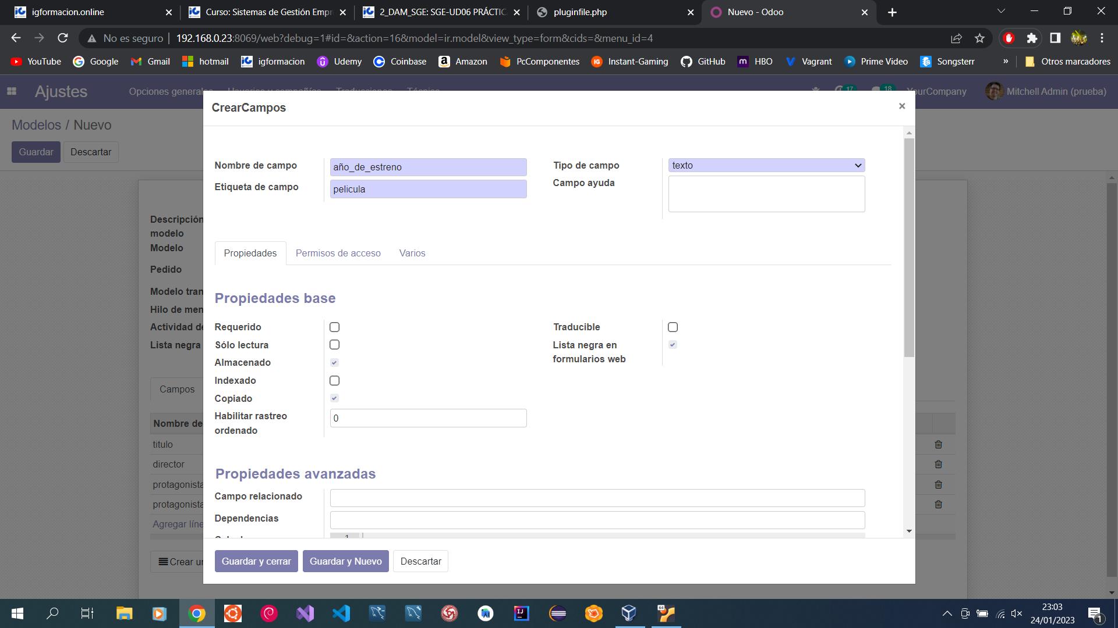
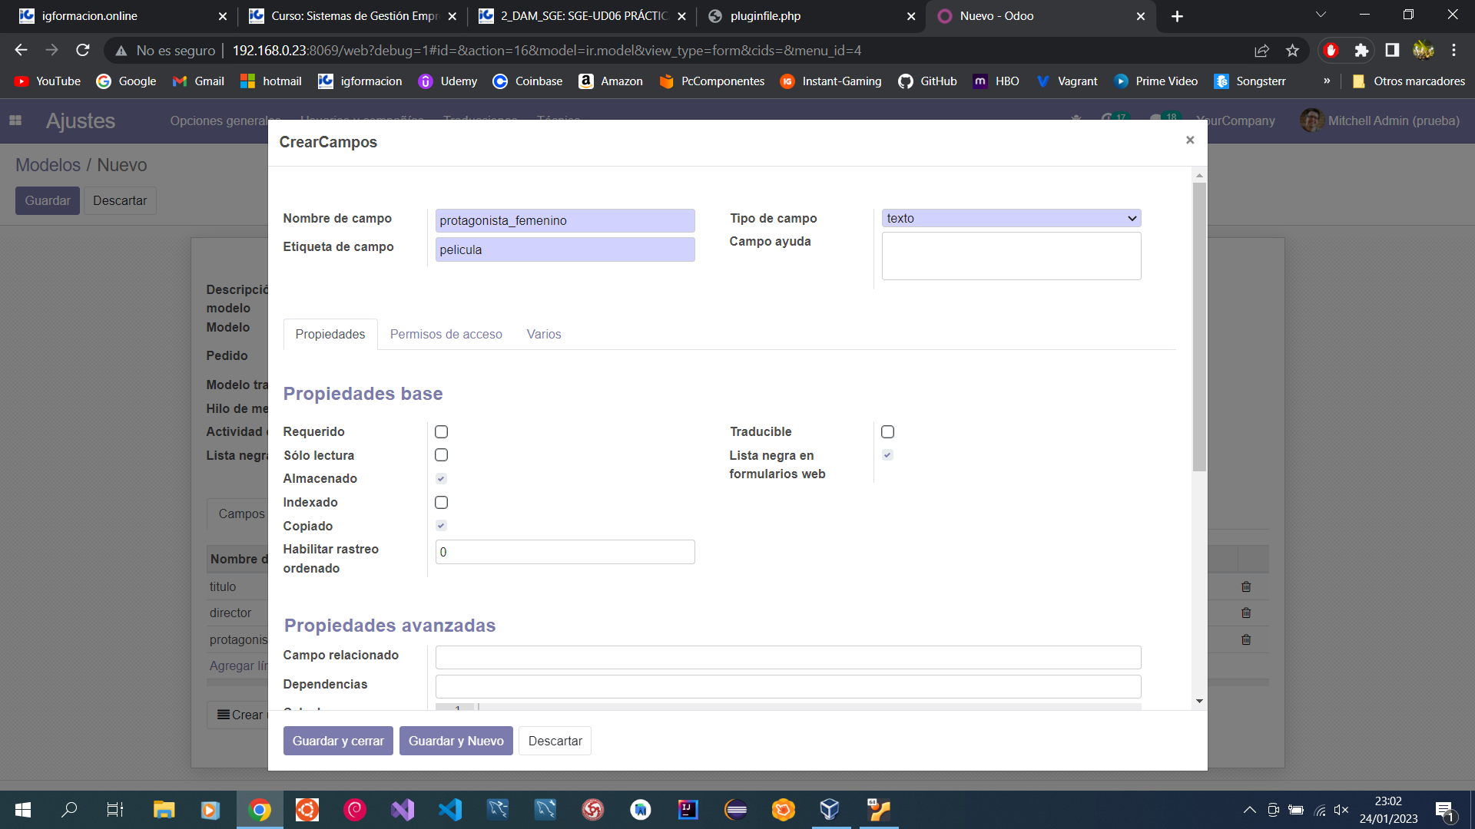
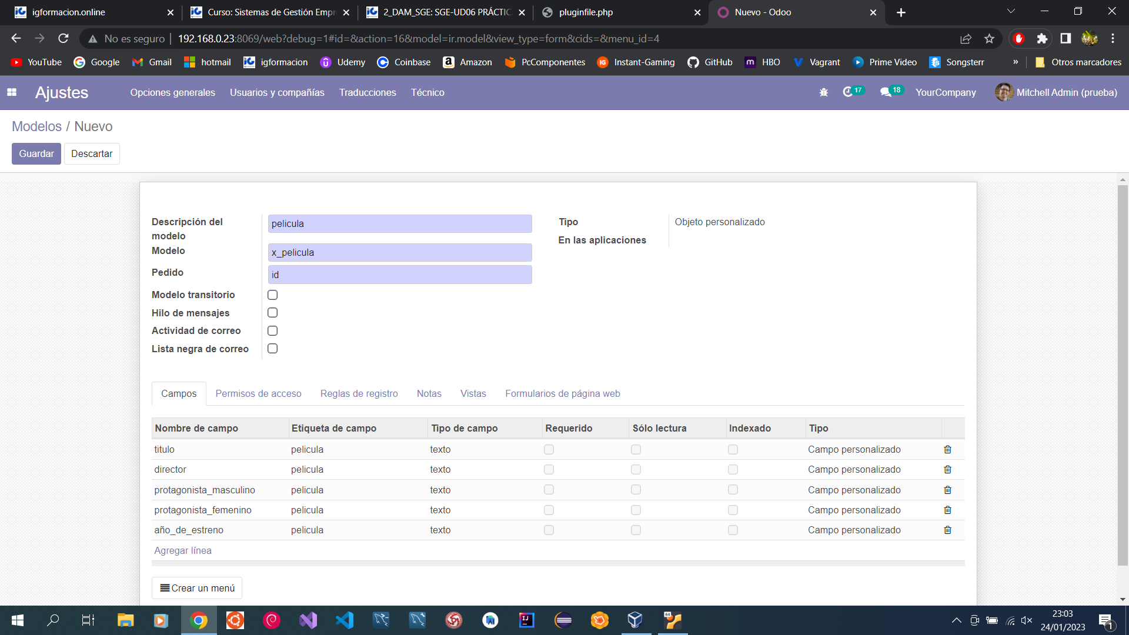
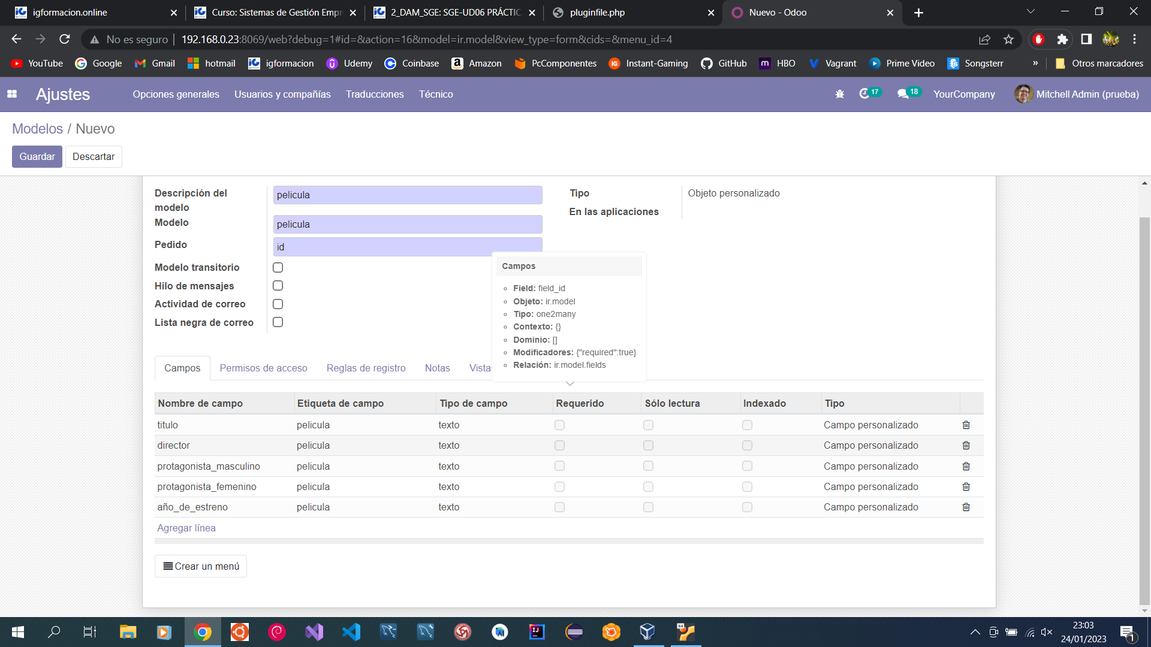
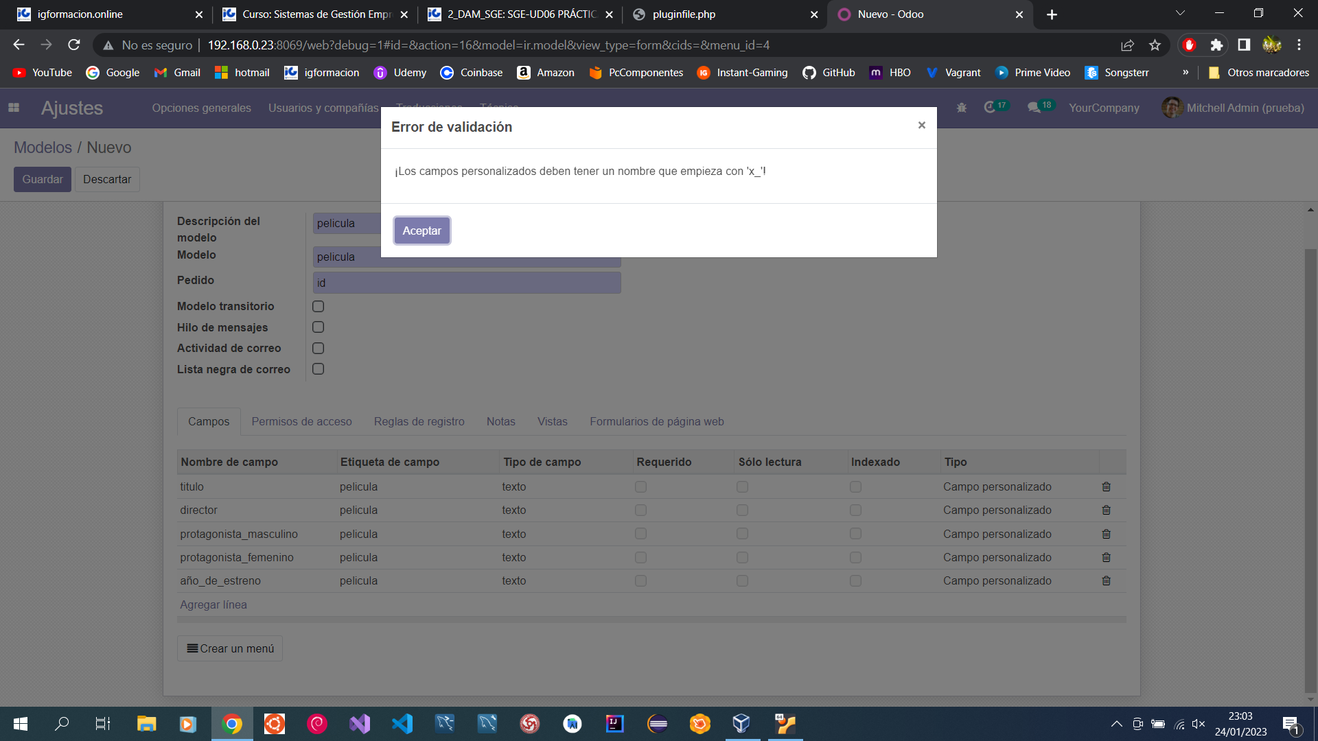
Nos da una serie de errores y los arreglamos.

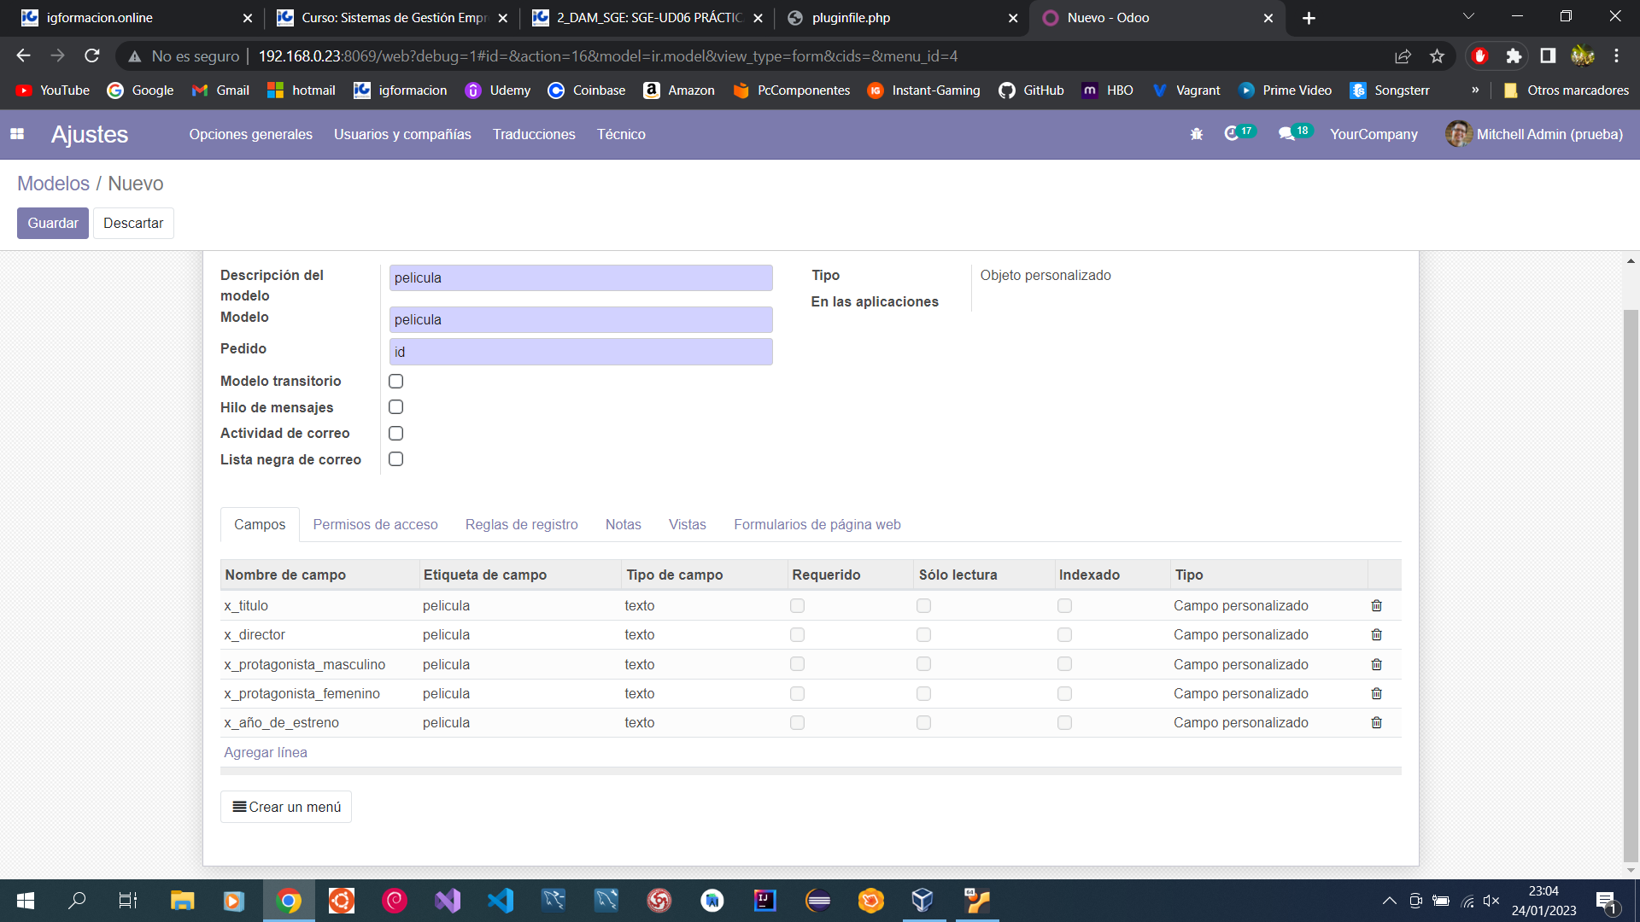
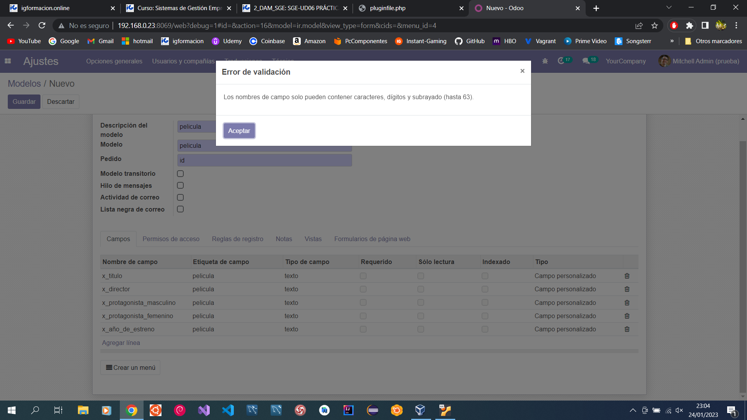
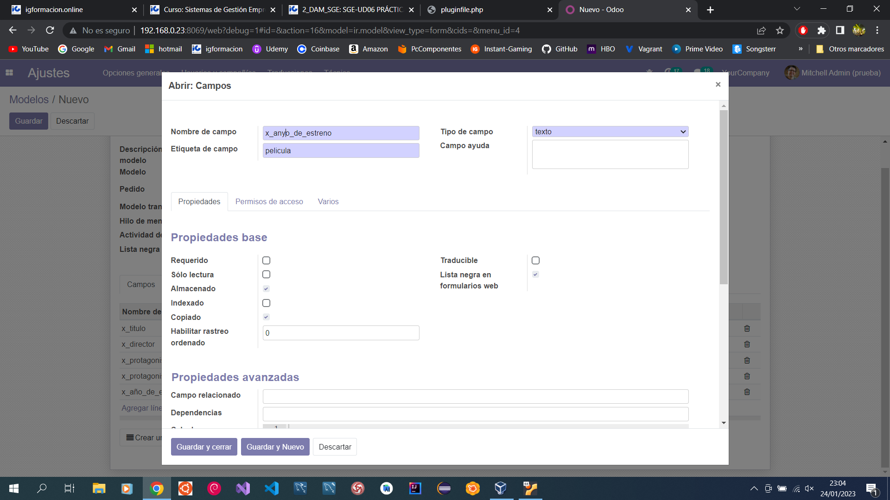
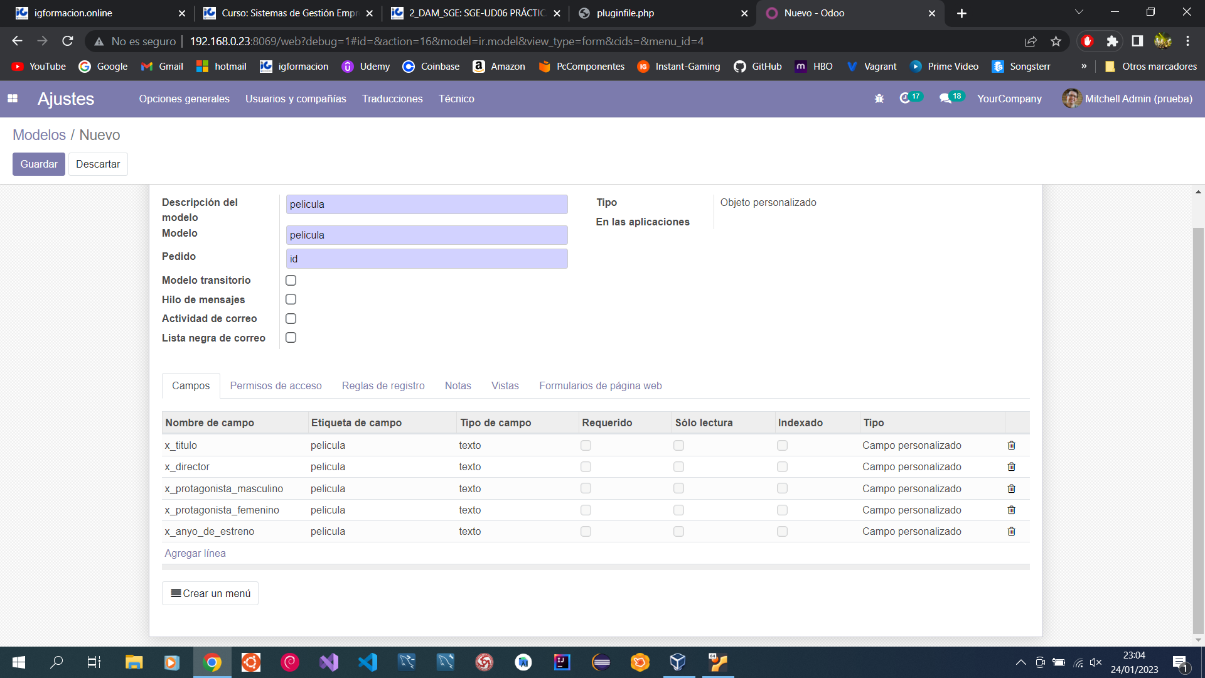
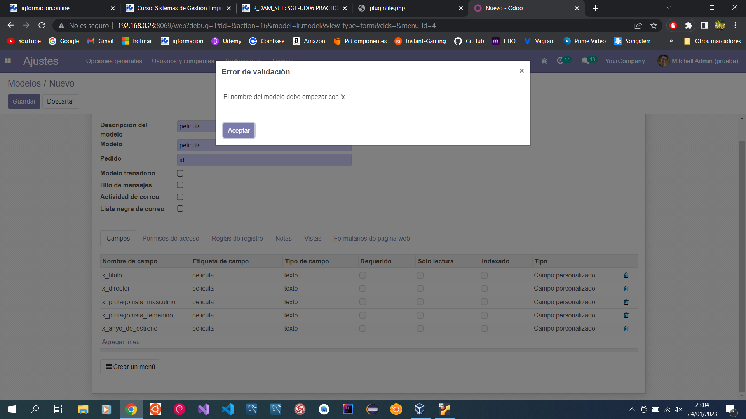
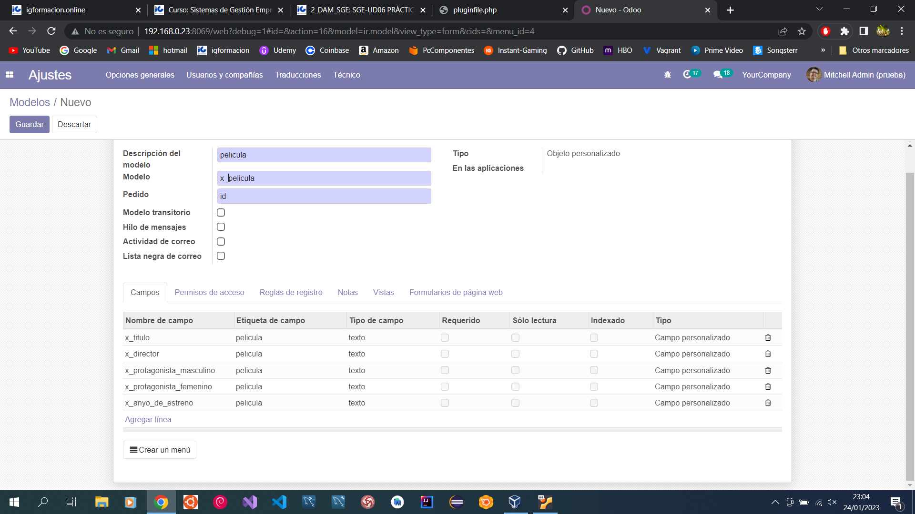

a. Diseña la vista formulario de tal forma que aparezca el campo título en la primera línea con tipografía de mayor tamaño y el resto de los campos en dos columnas.

Primero vamos a ajustes técnico y vistas

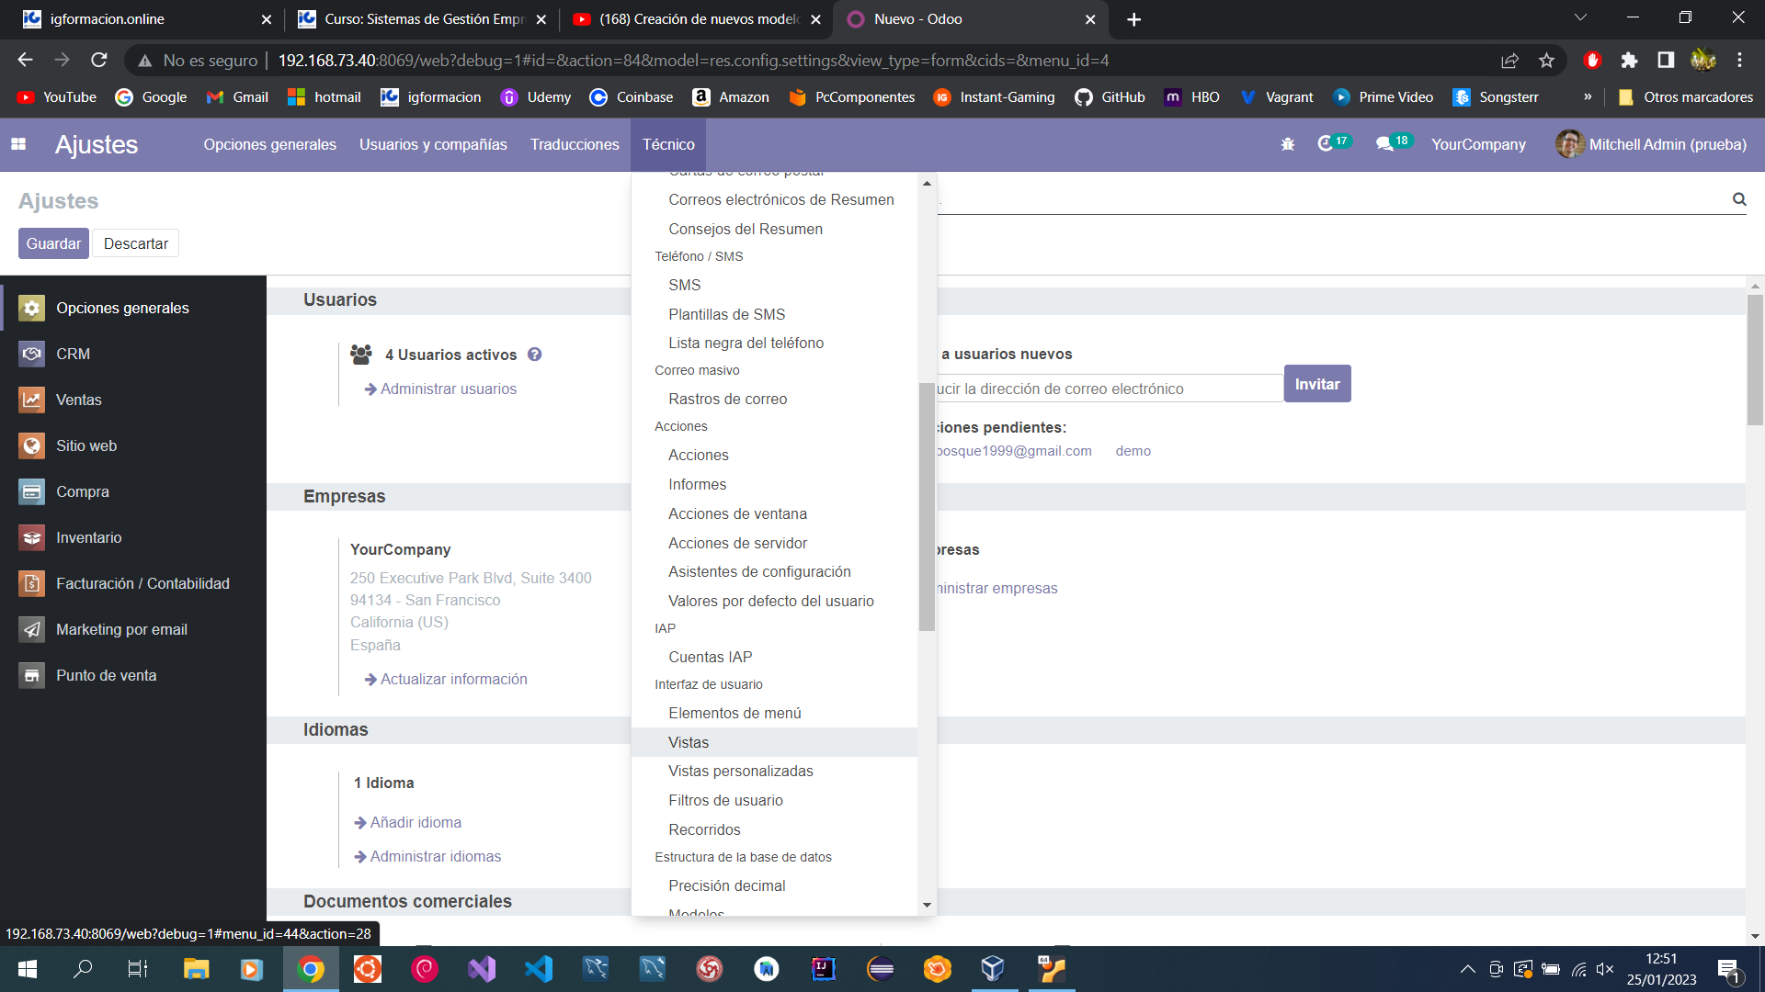
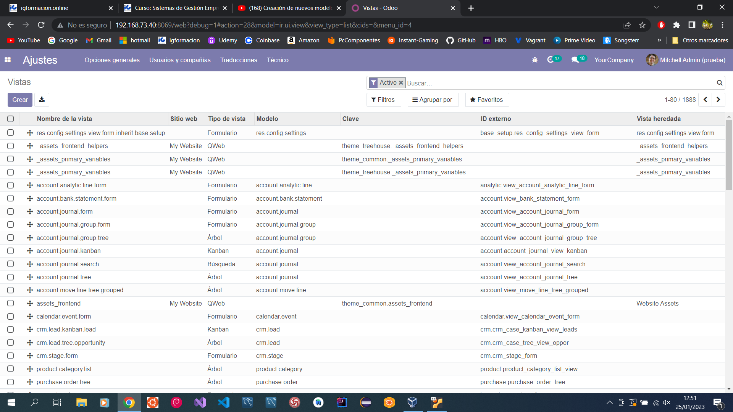

Y creamos una nueva vista con el modelo creado anteriormente y tipo formulario

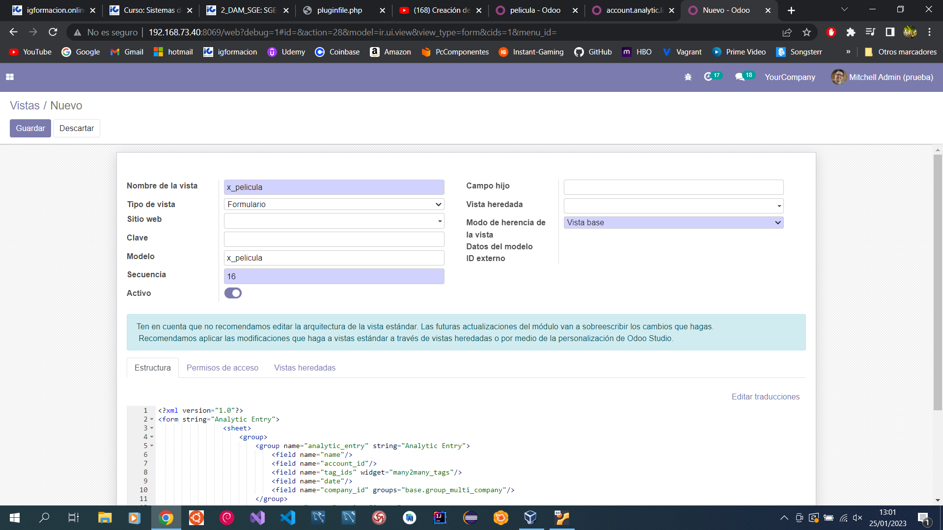
Creamos los campos en la estructura

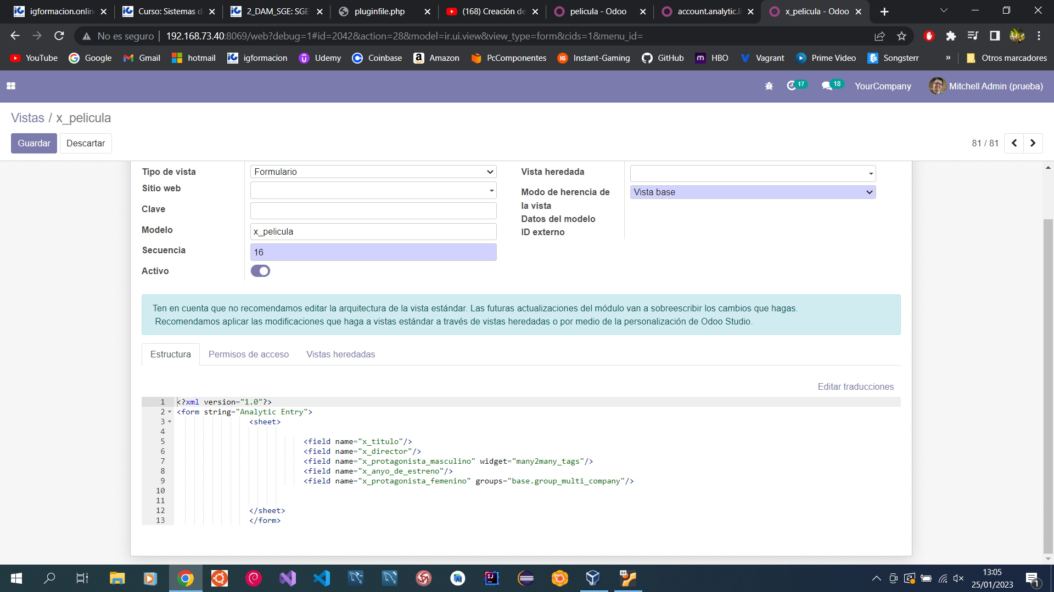
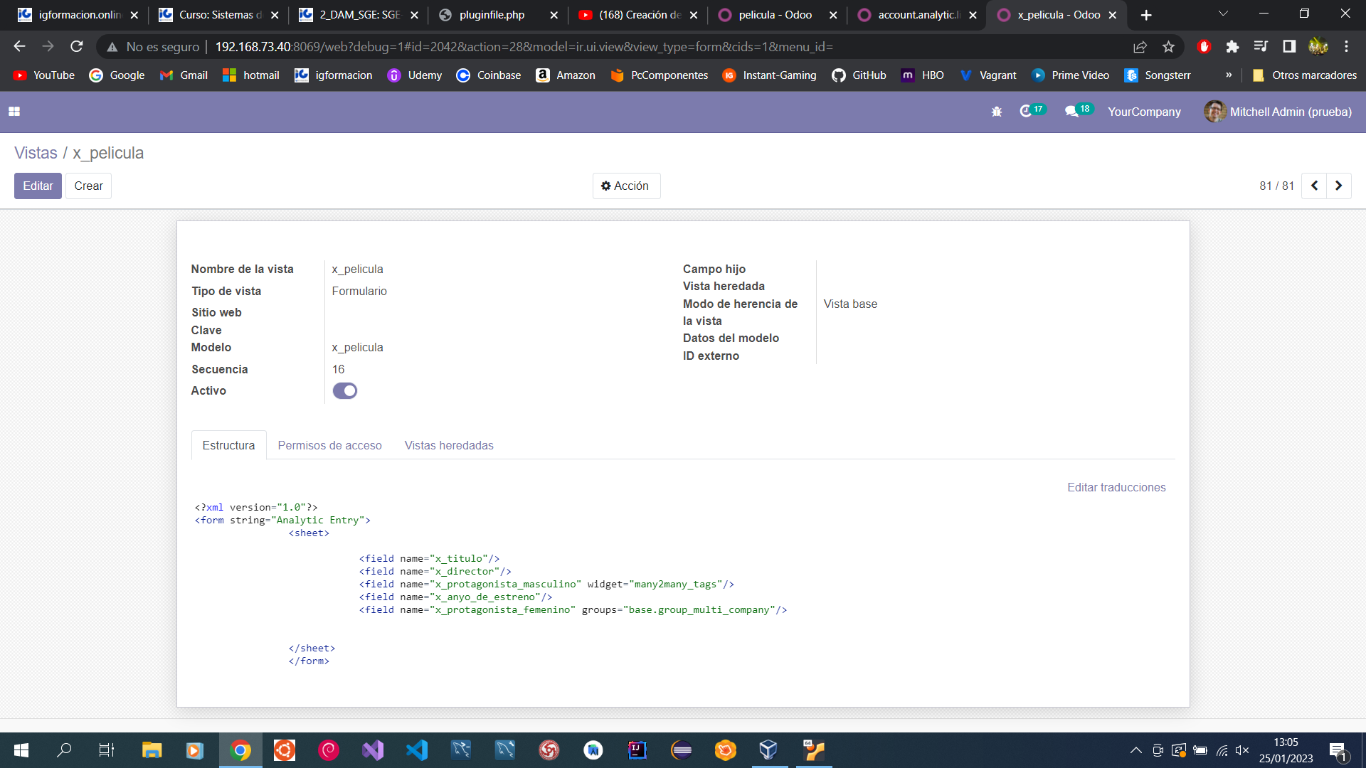

b. Crea la vista de tipo tree incluyendo todos los campos, con el año_de_estreno en la segunda columna.

Creamos una vista de tipo tree y incluimos los campos como se nos piden

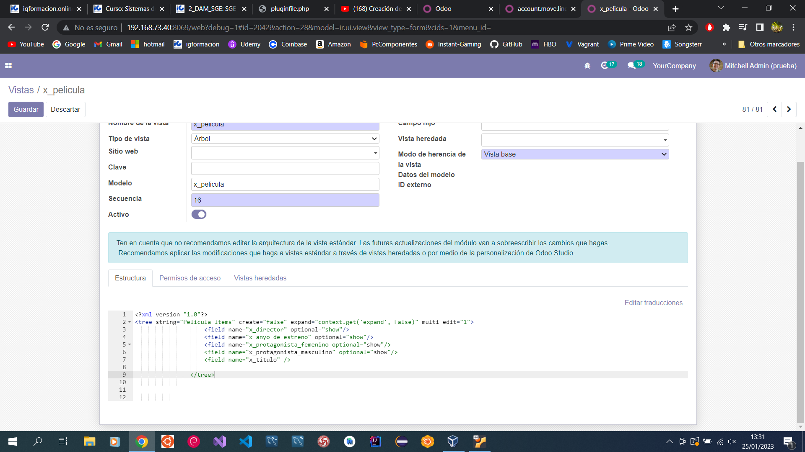

c. Aplica permisos para que estas vistas estén disponibles solo para el grupo Administrador de la Aplicación Punto de Venta (TPV o PoS).

En la pestaña permisos en las vistas del modelo x_pelicula seleccionamos grupo que queremos que este disponible.

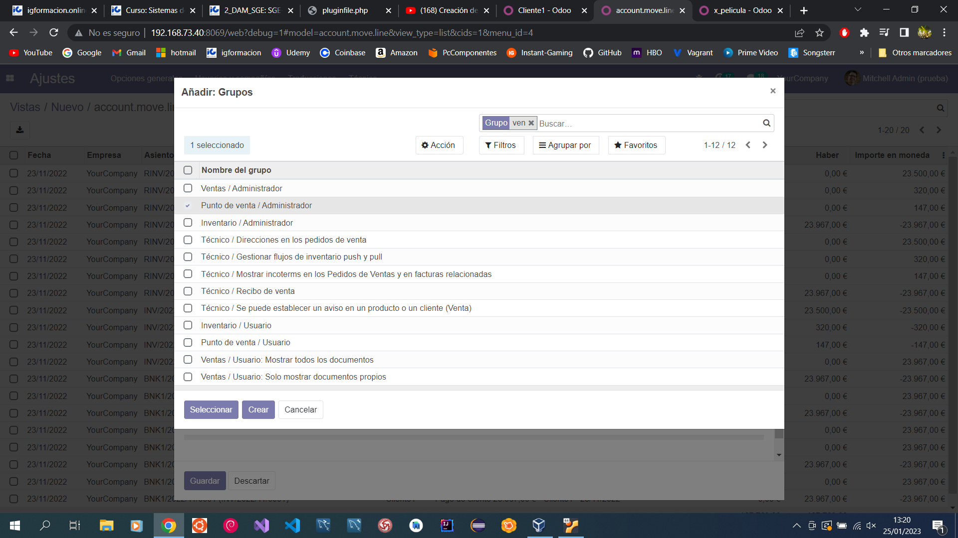
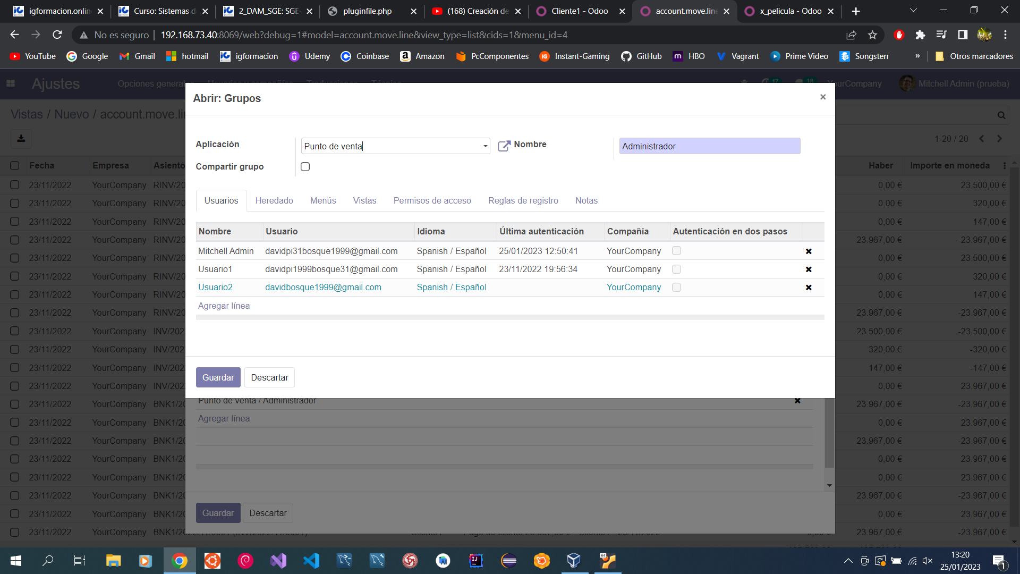

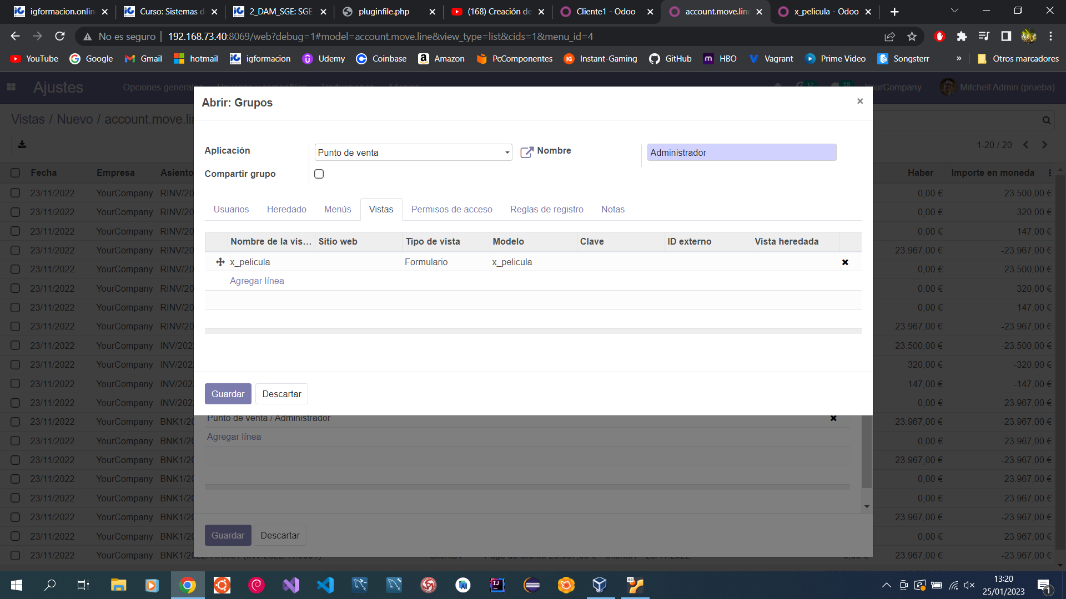
Añadimos la vista y el modelo a una opción en ventas y que solo pueda entrar con punto de ventas administrador



